**Бусло Марцин (Busel Marcin)**

5 сентября 1787 г – крещение дочери Елисаветы (НИАБ 136-13-894, лист 2об, №42/1787-р (ориг)), (РГИА 823-2-18, лист 234об,№25/1787-р (коп)).

**НИАБ 136-13-894:** Лист 2об. **Метрическая запись №42/1787-р (ориг).**

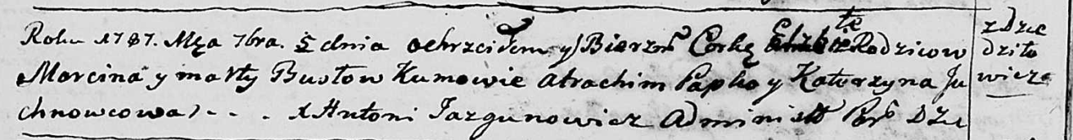

Дедиловичская Покровская церковь. 5 сентября 1787 года. Метрическая запись о крещении.

Buslowna Elżbieta - дочь родителей с деревни Дедиловичи.

Busel Marcin – отец.

Buslowa Marta – мать.

Papko Atrachim - кум.

Juchnowcowa Katarzyna - кума.

Jazgunowicz Antoniusz – ксёндз.

**РГИА 823-2-18:** Лист 234об. **Метрическая запись №25/1787-р (коп).**

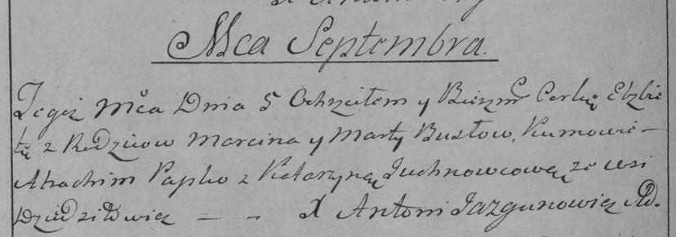

Дедиловичская Покровская церковь. 5 сентября 1787 года. Метрическая запись о крещении.

Busłowna Elżbieta – дочь родителей с деревни Дедиловичи.

Busło Marcin – отец.

Busłowa Marta – мать.

Papko Atrachim– кум.

Juchnowcowa Katarzyna- кума.

Jazgunowicz Antoni– ксёндз.